مجلة مجمع اللغة العربية الأردني، ع 77 (ص 11 ـ 56)

وِجْهَةُ نَظَرٍ جديدةٍ في مخارجِ الأصواتِ السِّتَّةِ
أ.د. غانم قدوري الحمد
كلية التربية – جامعة تكريت
مقدّمة
الحمدُ للهِ رَبِّ العالمين، والعاقبةُ للمتّقين، ولا عدوانَ إلا على الظالمين، والصلاة والسلام على سيدنا محمد وعلى آله وصحابته أجمعين، والتابعين لهم بإحسان إلى يوم الدين، أمَّا بعد:
فإنّ دراسة مخارج الأصوات اللغوية من أهم موضوعات علم الأصوات النطقي، وكان لعلماء اللغة العربية المتقدِّمين وعلماء القراءة والتجويد عناية كبيرة بهذا الموضوع؛ لأنّهم يعدّونه من أهم الموضوعات التي يَنبني عليها ضبط النطق وتصحيح القراءة، وحَظِيَ هذا الموضوع أيضاً بعناية كبيرة من دارسي الأصوات اللغوية المحدثين، وكانت لهم وجهات نظر جديدة في بعض جوانبه، تستند في كثير منها إلى ما أتاحته لهم الوسائل الحديثة لدراسة الصوت اللغوي.
وكنت أحسب أنّ الموضوع قد استوفى كل مقوّماته الأساسية، وأنّ ما بَقِيَ للدّارسين فيه هو النظر في بعض جوانبه الجزئية والتفصيلية، وكنت أجد وَصْفَ المتقدّمين للأصوات الستة (ء هـ ع ح غ خ) بأنَّ مخرجها من الحلق من الْمُسَلَّمَاتِ، وأنَّ الهمزة و الهاء تخرج من أقصى الحلق، والعين والحاء من وسط الحلق، والغين والخاء من أدنى الحلق إلى الفم، ولم يُغَيِّرِ المحدثون من هذا الوصف سوى أشياء طفيفة، كالقول إنّ أقصى الحلق يُقْصَدُ به الحنجرة، ومن ثم وصفوا الهمزة والهاء بأنهما حنجريان، وأبقوا وصف العين والحاء على ما هو عليه، واقترح بعضهم عدَّ الغين والخاء طبقية، وهي أشياء تعبِّر عن وجهات نظر لا تغيِّر من جوهر الموضوع.
وكانت تلفت نظري أشياء تتعلق بعلم الأصوات اللغوية من خلال رحلتي الطويلة مع هذا العلم، سواء من القراءة في كتب علماء العربية والتجويد، أم من القراءة في ما كُتِبَ بالعربية في هذا العلم في العصر الحديث، أو من خلال البحث في بعض موضوعات هذا العلم، والتأليف فيه، وكان البحث في تفاصيل أعضاء آلة النطق وكيفية إنتاج الأصوات اللغوية ممّا يستوقفني كثيراً، وازداد اهتمامي بتشريح الحنجرة ومكوناتها وعملها، مع أنّ البحث في مثل هذه الموضوعات ممّا يصعب على الدارسين للغة الخـوض فيه، وقديمـاً قال الفخـر الرازي: "إنّ مباحث الحرف والصوت وتشريح العضلات الفاعلات للحـروف. .. أمور صعبة دقيقة" (1)، لكني حاولت الاستعانة ببعض كتب التشريح المترجمة إلى اللغة العربية وما فيها من صور توضيحية لأعضاء آلة النطق لاسيّما مكونات الحنجرة.
وحاولت أن أُحدِّد بالضبط مواضع نطق الأصوات الستَّة: (الهمزة والهاء والعين والحاء والغين والخاء)، بعد أن وجدت أن التحديد السابق لمخارج هذه الأصوات غير كاف في تعيين مواضعها من الحنجرة أو تجويف الحلق بالضبط.
ولم أجد في كتب علم الأصوات اللغوية الحديثة ما يساعد على التدقيق في مخارج هذه الأصوات، لأنّ كثيراً من مادة هذه الكتب هو ترجمة من المصادر الغربية، ولم يُبْدِ علماء الصوت الغربيون اهتماماً بهذه الأصوات؛ لأنَّ أكثرها غير موجودة في لغاتهم، وقد قال الدكتور إبراهيم أنيس، وهو شيخ الباحثين العرب المحدثين في الأصوات - رحمه الله تعالى: "والمحدثون من علماء الأصوات اللغوية لم يحاولوا حتى الآن تحديد وظيفة الحلق بين أعضاء النطق، ولعلّ البحوث المستقبليّة تكشف لنا عن أسرار جديدة لأصوات الحلق"(1²).
وقد تكشَّفت لي حقائق جديدة عن مخارج الأصوات الستَّة، فما كان يُقال في كتب علم الأصوات الحديثة من أنّ لسان المزمار لا علاقة له بعملية النطق، وأن الوترين الصوتيين الكاذبين ليس لهما دور في عملية التصويت قول قد يكون غير دقيق، كما أنّ تحديد مخارج هذه الأصوات به حاجة إلى إعادة النظر، وذلك لأن القول:
(1) إنّ مخرج الهمزة والهاء من أقصى الحلق أو من بين الوتريين الصوتيين غير دقيق ويمكن إعادة النظر فيه.
(2) وإنّ مخرج العين والحاء من وسط الحلق يخلو من الدّقّة المطلوبة في تحديد مخارج الأصوات.
(3) وإنّ تحديد مخرج الغين والخاء بأدنى الحلق من الفم عند علماء العربية، أو بأقصى اللسان والحنك أو القول إنّه من الطبق عند المحدثين لا يحدِّد مخرج هذين الصوتين على نحو دقيق.
ويحاول هذا البحث تقديم تصوُّر جديد لمخارج الأصوات الستة، ويُبَيِّنُ بالتحديد مخرج كل منها، ودور الوترين الصوتيين الكاذبين والغلصمة (لسان المزمار) في إنتاجها. وسوف أعرض وجهة النظر هذه من خلال المباحث الآتية:
المبحث الأول: تجويف الحلق ومكوناته.
المبحث الثاني: مخارج الأصوات الستّة عند علماء العربية والتجويد.
المبحث الثالث: مخارج الأصوات الستّة عند المحدثين.
المبحث الرابع: التصوّر الجديد لمخارج الأصوات الستّة.
وإني إذ أعرض وجهة نظري هذه، فإني أودّ أن أُذَكِّرَ القارئ أنّها لا تتضمن أية دعوة إلى تغيير النطق، أو مراجعة القراءة. فالبحث يقوم على تحليل النطق العربي المعاصر، المتمثِّل في أعلى صور الفصاحة فيه بقراءة القرآن، ويهدف إلى فهم أدقّ لهذا النطق، واكتشاف حقيقة ما يجري عند نطق الأصوات الستّة، وهي حقيقة واحدة لا تتعدّد، لكن قد تتعدّد صور إدراكها، فتقترب منها أو تبتعد, وأحسب أنّي بهذا البحث قد اقتربت منها أو توصلت إليها.
وسيلاحظ القارئ إدراج المصطلحات الإنكليزية الدالّة على أجزاء الحنجرة ومكوّناتها إلى جانب المصطلحات العربية، على الرغم من عدم إجادتي للغة الإنكليزية، وذلك لغلبة استعمال هذه المصطلحات في كتب التشريح المترجمة إلى العربية، ولتعدّد المصطلحات العربية المقابلة لها في بعض الأحيان، ممّا قد يسبّب الغموض لدى القارئ، فتكون هذه المصطلحات دليلاً له إلى المقصود بالمصطلح العربي.
هذا ما تَرَجَّحَ عندي بعد البحث والنظر، أردت أن أعرضه على أهل الاختصاص، ليقولوا كلمتهم فيه، فإن كان صحيحاً فإنّي أرجو أن يُسْهِمَ في زيادة معرفتنا بمخارج الأصوات الستّة، ويُيَسِّرَ على الدارسين والمتعلِّمين التعامل معها، وإن وجدوه غير ذلك فإنّي أرجو أن يُنظروا إليه على أنّه اجتهاد بشريّ يحتمل الخطأ والصَّواب، وسوف أكون شاكراً لكل من يصحِّح بعض ما ورد في البحث من جوانب الضَّعف والتقصير، أو الخطأ والشَّطط، حتى لا يغترَّ بما ورد فيه بعض من يقرؤه، وحتى أرجع عنه إلى ما هو أصحّ منه، إن شاء الله.
ويلزمني توجيه الشكر إلى الأساتذة الأفاضل الذين قرؤوا البحث وأبدوا وجهات نظرهم فيه تأييداً أو تسديداً، فإنّي أفدت من ملاحظاتهم، وأخصّ بالذكر الأستاذ عمار محمد الخطيب، الباحث في القراءات والصوتيات، والمقيم في كندا، والدكتور عبد الرحمن بن معاضة الشهري الأستاذ المساعد بكلية التربية في جامعة الملك سعود، والدكتور الطبيب سالم حسين إبراهيم، اختصاصي الأنف والأذن والحنجرة بكلية الطب في جامعة تكريت، وأخي الدكتور سالم قدوري الحمد الأستاذ بكلية التربية للبنات في جامعة تكريت أيضاً، جزاهم الله تعالى جميعاً كلّ خير.
وصلّى الله على سيدنا محمد وعلى آله وصحبه أجمعين، والحمد لله ربّ العالمين.

تكريت
4/3/2007م
15/2/1428هـ

المبحث الأول
تجويف الحلق ومكوِّناته

تتكوّن آلة النطق لدى الإنسان من ثلاثة تجاويف رئيسة، هي تجويف الفم، وتجويف الأنف، وتجويف الحلق، وهو الذي يعنينا هنا الحديث عنه؛ لأنّ الأصوات الستّة تخرج منه.
ويُرَادُ بالحَلْقِ، أو التجويف الْحَلْقِيِّ، الموضع الذي تخرج منه الأصوات العميقة الستّة، وينتهي من الأسفل بالحنجرة ومن الأعلى بالتجويف الفموي والتجويف الأنفي، وتُعَدُّ الحنجرة أهمّ عضو في التجويف الحلقي، لأنّها تضمّ الوترين الصوتيين اللذين تصدر منهما النغمة الحنجرية التي تعطي صفة الجهر لعدد من أصوات اللغة.
ويتداخل المعنى اللغوي لكلمة الحلق بمعنى كلمة (البُلْعُوم)(1)، لكنّ علماء العربية المتقدّمين استخدموا كلمة (الحَلْقِ) دون كلمة البلعوم للدلالة على التجويف الذي تصدر منه الأصوات الستَّة(2)، واستخدم عدد من المحدثين كلمة الحلق(3) أيضاً, بينما استخدم بعضهم كلمة البلعوم(4).

وهذه صورة لأعضاء آلة النطق يتّضح من خلالها موقع تجويف الحلق فيها:
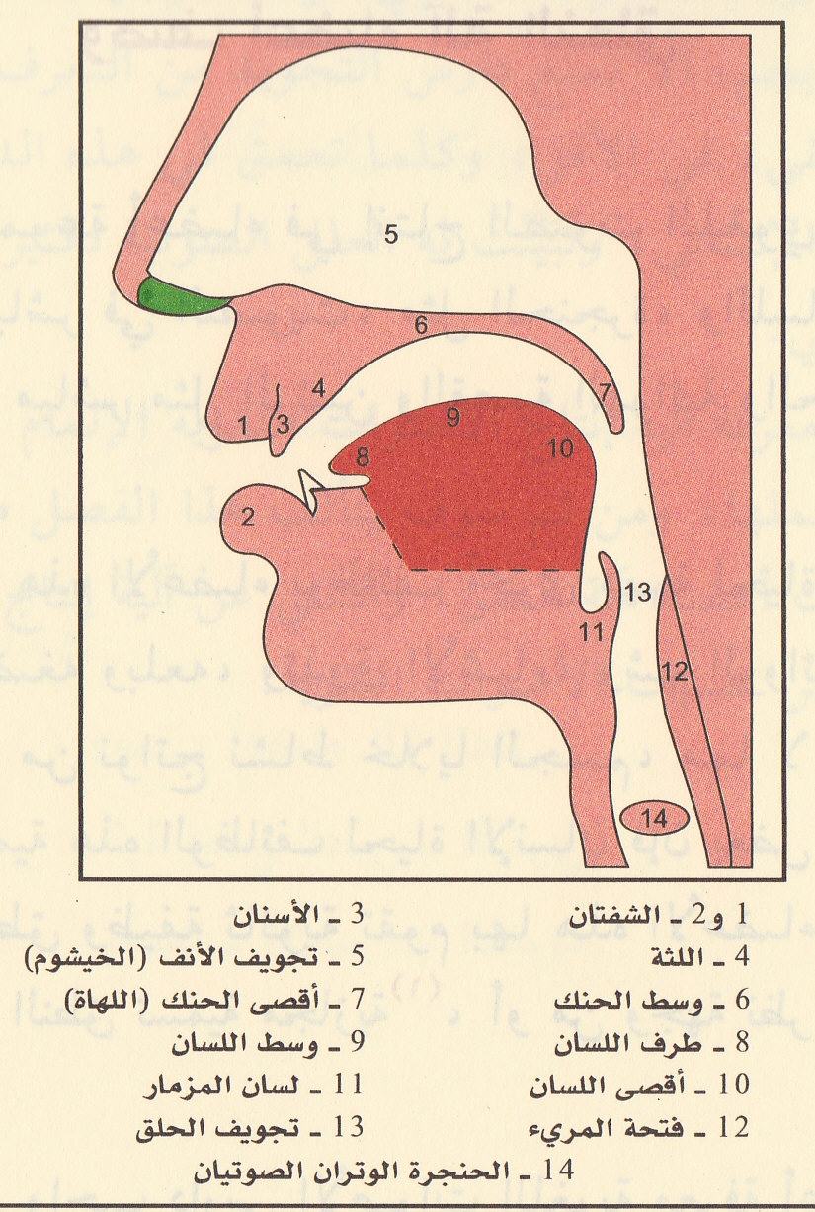
وتقع الحنجرة في أقصى تجويف الحلق، وهي تتألّف من عدد من الغضاريف التي تُشكِّلُ حُجْرَةً صغيرة أو صندوقاً صغيراً يقع في أعلى القصبة الهوائية، ويضمّ في داخله الوترين الصوتيين، وأهم غضاريف الحنجرة(5):
- الغُضْرُوفُ الدَّرَقِيُّ أو التُّرْسِيُّ [Thyroid Cartilage]، ويتكوّن من صفحتين غضروفيتين، تلتقيان عند البروز الكائن في وسط الرقبة، والمسمّى تفاحة آدم، وهو ناقص الاستدارة من الخلف.
- الغضروف الحَلَقِيُّ [Cricoid Cartilage ]، وهو يُشْبِهُ الحَلَقَة، وكامل الاستدارة، لكنّه عريض من الخلف ضيِّق من الأمَّام، ويشكِّل قاعدة الحنجرة، ويرتبط به الجزء الأسفل من الغضروف الدرقي بقرن غضروفي من كل جانب.
- الغضروفان الهَرَمِيَّان [Arytenoid Cartilages]، ويُسَمَّيَانِ في كتب التَّشريح بالغضروفين الطَّرْجَهَالِيَّيْنِ، وهما غضروفان صغيران، كل واحد منهما يُشْبِهُ الهَرَمَ المثلث، وهما يستندان على الجدار الخلفي العريض من الغضروف الحلَقي، ويمتدَّان في داخل فراغ الحنجرة من الخلف إلى الأمَّام، ويتَّصل بكل منهما نسيج عضلي يُشَكِّلُ نصف دائرة من كل جانب، وهما يشكِّلان الوترين الصوتيين اللذين يسميان في كتب التشريح بالطَّيَّتَيْنِ الصوتيتين أو الثَّنِيَّتَيْنِ الصوتيتين [Vocal Folds].
وهذه صورة لغضاريف الحنجرة من الخارج:
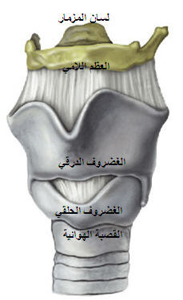
مصدر الصورة: Dynamic Human Anatomy
Student version 2.0 Arthur F. Dalley
Douglas J. Gould
Copyright 2005

وهذه صورة لغضاريف الحنجرة مفككة منظور إليها من الأمَّام:
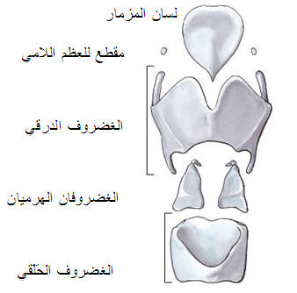
مصدر الصورة: الكتاب السابق
و يُعَدُّ الوتران الصوتيان من أهم أجزاء الحنجرة في العملية النطقية، ويتخذان عدة أوضاع، أهمها(6):
  - حالة التنفُّس الاعتيادي، ويكونان متباعدين، وتكون الفتحة بينهما على شكل مثلث، وهي الحالة نفسها تقريباً عند نطق الأصوات التي توصف بالهمس، مثل: ث، س، ش، ت، ك.. إلخ.
  - حالة إصدار النغمة الحنجرية، التي تعطي عدداً من الأصوات صفة الجهر، مثل: ب، ذ, د، ج، ي...الخ. ويكونان في حالة تضامّ وانطباق غير شديد، بحيث يسمحان لتيار الزفير من المرور، ويؤدي إلى تذبذبهما، فتحدث النغمة الحنجرية المصاحبة للأصوات المجهورة.
ج. حالة نطق صوت الهمزة، وذلك بأن ينطبق الوتران انطباقاً قوياً، فينضغط الهواء خلفهما لحظة، ثم ينفرجان فيحدث صوت الهمزة.
وهذه صورة تبيِّن الأوضاع التي يتَّخذها الوتران الصوتيان:

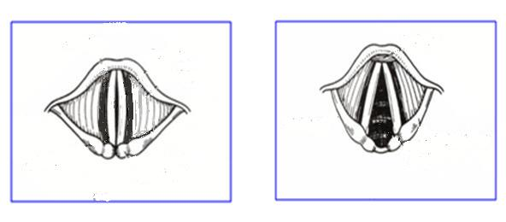
حالة انفتاح الوترين حالة تضامّ الوترين
مصدر الصورة: كتاب: التشريح السريري لطلبة الطب ص 945
ويوجد فوق الوترين الصوتيين طَيَّتَانِ على شكل الوترين الصوتيين تقريباً، تُسَمَّيَانِ بالوترين الصوتيين الكاذبين، أو الزَّائفين، تمييزاً لهما عن الوترين الصوتيين الصادقين اللذين تحدَّثنا عنهما قبل قليل، ويُعْتَقَدُ أنَّهما ليس لهما علاقة بعملية التصويت، ومِن ثَمَّ سُمِّيَا بالكاذبين أو الزَّائفين، ويُسَمَّيَانِ في بعض المصادر بالطَّيَّةِ أو الثَّنِيَّة الدهليزية (7) [Vestibular Fold].
وقد تبدو صورة الوترين الصوتيين (أو الثنية الصوتية) والوترين الكاذبين (أو الثنية الدهليزية) في الشكل الآتي:
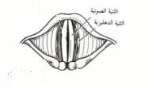
كأنَّهما متلاصقان، ولكنهما في الحقيقة يفصل بينهما جيب الحنجرة [Sinus of the Larynx]، ولكن الصورة المأخوذة لهما من الأعلى تظهرهما كأنَّهما متلاصقان.
ويحمي تجويف الحنجرة من الأعلى لسان المزمار، ويسمَّى في كتب اللغة العربية (الغَلْصَمَة)(8)، ويسمَّى في كتب التشريح العربية الفُلْكَة [Epiglottis]، وهو عبارة عن نسيج غضروفي مرن، يُشْبِهُ ورقة الشجر، ويقع خلف جذر اللسان مباشرةً، ويتكوَّن من سطحين: علوي ويسمَّى بالسطح اللسانيّ لمواجهته جذر اللسان، وسفلي ويسمَّى بالسطح الحنجري لمواجهته فتحة الحنجرة، ولهذا الغضروف وظيفة أساسية، وهي حماية الحنجرة من دخول الطعام والشراب إليها عند عملية البلع، وذلك بتغطيته سطح الحنجرة من الأعلى(9).
ويذهب بعض الدارسين إلى أنَّه لا دخل للسان المزمار في تكوُّن أي صوت كلامي(10)، وقال آخرون: إنه يمكن للسان المزمار أن يُسهم في تكييف الرنين بما يحدثه من تغيير في حجم تجويف الحنجرة، أمَّا أهميته بالنسبة للتصويت فلا تزال موضع نظر(11).
ولتجويف الحلق بمكوناته التي أشرت إليها وظيفتان أساسيتان(12):
الأولى: كونه ممرَّاً للطعام والشراب من الفم إلى المريء الذي تقع فتحته خلف الحنجرة، ويقوم لسان المزمار بتغطية الحنجرة عند البلع، كما أن تجويف الحلق يشكِّل ممرًّا للهواء الداخل من الأنف أو الفم إلى الحنجرة، فالقصبة الهوائية، ثم الرئتين وبالعكس.
والوظيفة الثانية: هي أن تجويف الحلق يمكن أن يسهم في عملية التصويت؛ فيكون مخرجاً لعدد من الأصوات اللغوية، ففي أسفل منه تخرج الهمزة والهاء من الحنجرة، ومن وسطه تخرج العين والحاء, ومن أدناه إلى الفم تخرج الغين والخاء، لكن دارسي الأصوات لا ينسبون إلى لسان المزمار والوترين الصوتيين الكاذبين أيَّا من هذه الأصوات.
ومن المفيد النظر في تجاويف الحنجرة ومعرفة مكوِّناتها الداخلية، لنحدِّد على ضوء هذه المعرفة دورها في إنتاج أصوات الحلق الستَّة، وهذا وصف لتجويف الحنجرة كما ورد في كتب التشريح(13):
تجويف الحنجرة: Cavity of the larynx
يمتدُّ تجويف الحنجرة من مدخلها العلوي إلى الحدِّ السفلي للغضروف الحَلَقِيِّ، ويمكن تقسيمه على ثلاثة أجزاء: (1) الجزء العلوي أو الدهليز و(2) الجزء الأوسط و(3) الجزء السفلي. وهذا مقطع طوليّ لتجويف الحنجرة:
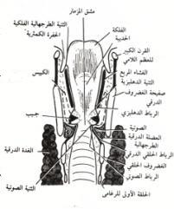
مصدر الصورة: كتاب التشريح السريري لطلبة الطب ص945
ودهليز الحنجرة يمتدّ من مدخلها إلى الثنيتين (أو الطيتين) الدهليزيتين، وهما طيَّتان سميكتان منِّ الغشاء المخاطي تغطِّيان الرباطين الدهليزيين، وللدهليز جدار أمَّامي وخلفي وجداران جانبيان.
ويتشكَّل الجدار الأمَّامي للدهليز من السطح الخلفي للفلكة (أي الغلصمة أو لسان المزمار)، ويتكوَّن الجدار الخلفي من الغضروفين الطرجهاليين (أي الهرميين) ومن طيّة الغشاء المخاطي بينهما التي تحوي العضلة الطرجهالية المستعرضة، والجداران الجانبيان تكوِّنهما الثنيتان الطرجهاليتان اللتان تحويان العضلة الطرجهالية الفلكية.
ويتضيَّق الدهليز من الأسفل بالثنيتين الدهليزيتين الورديتين اللتين تبرزان إنسياً (أي من ناحية الجسم)(14)، والمشق الدهليزي: هو الفرجة بين الثنيتين الدهليزيتين، والرباط الدهليزي الذي يقع داخل كل ثنية دهليزية هو: الحرف الغليظ السفلي للغشاء المربَّع الزوايا، ويمتدّ الرباط من الغضروف الدَّرَقي إلى جانب الغضروف الطرجهالي.
والجزء الأوسط من الحنجرة يمتدُّ من مستوى الثنيتين الدهليزيتين إلى مستوى الثنيتين الصوتيتين، والثنيتان الصوتيتان بيضاوا اللون وتحويان الرباطين الصوتيين (أي الوترين الصوتيين)، وكل رباط صوتي هو الحرف العلوي المتغلِّظ للرباط الحلقي الدرقي، ويمتدّ من الغضروف الدرقي أمَّاماً إلى الناتئ الصوتي للغضروف الطرجهالي من الخلف، والمشق المزماري هو الفرجة بين الثنيتين الصوتيتين من الأمَّام والنواتئ الصوتية للغضروفين الطرجهاليين (أي الهرميين) من الخلف.
وبين الثنيتين الدهليزية والصوتية على كل جانب يوجد رَدْبٌ(15) صغير يُسَمَّى جَيْبَ الحنجرة، وهو مبطَّن بالغشاء المخاطي الذي يمتد منه رِتْجٌ صغير إلى أعلى بين الثنية الدهليزية والغضروف الدرقي يسمى كيس الحنجرة.
والجزء السفلي من الحنجرة يمتدّ من مستوى الثنيتين الصوتيتين إلى الحدّ السفلي للغضروف الحَلَقِيِّ، وتتكوّن جدرانه من السطح الداخلي للرباط الحلقي الدرقي والغضروف الحلقي.

المبحث الثاني
مخارج الأصوات الستَّة عند علماء العربية والتجويد
أقدم مَن درس مخارج الأصوات العربية هو الخليل بن أحمـد الفراهيدي (ت 170هـ) في مقدِّمة كتابه (العين)، فقال عن مخارج الأصوات الستَّـة: "فأقصى الحروف كلها العين ثم الحاء، ولولا بحَّةٌ في الحاء لأشبهت العين لقرب مخرجها من العين، ثم الهاء، ولولا هَتَّةٌ في الهاء، وقال مرَّة (هَهَّةٌ)، لأشبهت الحاء لقرب مخرج الهاء من الحاء، فهذه ثلاثة أحرف في حيِّز واحد، بعضها أرفع من بعض، ثم الخاء والغين في حيِّز واحد، كُلُّهُنَّ حَلْقِيَّةٌ"(1). ووصفهنَّ الخليل بقوله: "فالعين والحاء [والهاء] والخاء والغين حلقية، لأنّ مبدأها من الحَلْقِ"(2).
وذكر الخليل الهمزة مع الياء والواو والألف وسمَّاها هوائية؛ لأنها لا يتعلَّق بها شيء(3)، ويبدو أن إدراج الخليل للهمزة مع هذه الأصوات لأنها قد تُسَهَّلُ فتصير إليهن، يدل على ذلك قوله في موضع آخر: "وأمَّا الهمزة فمخرجها من أقصى الحلق، مهتوتة مضغوطة، فإذا رُفِّهَ عنها لانت فصارت الياء والواو والألف، إلى غير طريقة الحروف الصِّحاح"(4). فالهمزة عند الخليل صوت من أقصى الحلق إذا كانت مُحَقَّقَةً، وهي هوائية إذا كانت مُسَهَّلَةً.
وسلك سيبويه (ت 180هـ) طريقاً أخرى في ترتيب مخارج أصوات الحلق، غير ما ذهب إليه شيخه الخليل، وذلك حيث قال: "ولحروف العربية ستَّة عشر مخرجاً، فللحلق منها ثلاثة:
فأقصاها مخرجاً: الهمزة والهاء والألف.
ومن أوسط الحلق مخرج العين والحاء.
وأدناها مخرجاً من الفم الغين والخاء"(5).
وأخذ علماء العربية بترتيب سيبويه لمخارج أصوات الحلق, بل إنّ ابن جنــي(ت 392هـ) انتقد ترتيب الخليل للحروف فقال: " فأمَّا ترتيبها في كتاب العين ففيه خلل واضطراب، ومخالفة لما قدَّمناه آنفاً، ممَّا رتَّبه سيبويه، وتلاه أصحابه عليه، وهو الصَّواب الذي يشهد التأمُّل له بصحَّته"(6).
وقال ابن جني "واعلم أنَّ مخارج هذه الحروف ستة عشر: ثلاثة منها في الحلق، فأوّلها من أسفله وأقصاه: مخرج الهمزة والألف والهاء. .. ومن وسط الحلق مخرج العين والحاء، وممَّا فوق ذلك مع أول الفـم: مخرج الغين والخـاء "(7).
ولست بصدد تتبُّع كل ما ورد في كتب علماء اللغة العربية حول مخارج أصوات الحلق، لأنَّ في ذلك إطالة، ومن غير إفادة أيضاً، كما أنني لست بصدد عقد موازنة بين مذهب الخليل وسيبويه, وأكتفي بالتنبيه على أهمّ ما في المذهبين من فوارق، وهي تتلخَّص في أن الخليل جعل الهمزة المحققة أقصى الحروف مخرجاً، ثم الهاء والحاء والعين من مخرج أو حيِّز واحد، ثم الغين والخاء من حيِّز، وجعلهنَّ سيبويه من ثلاثة مخارج، لكنه ضمَّ إلى الهمزة الهاء والألف، بينما أسقط الخليل الألف من الحلقية وألحقها بالهوائية(8).
أمَّا علماء التجويد، فإن أكثرهم نحا منحى سيبويه في ذكر مخارج أصوات الحلق(9)، إلا أنَّ بعضهم أخرج الألف من حروف الحلق، فقال مكي بن أبي طالب (ت437 هـ): "فأمَّا الحروف التي تخرج من الحلق فستّة: الهمزة والهاء والحاء والعين والخاء والغين، وقد زاد قومٌ الألف"(10)، وفعل ذلك أيضاً شريح بن محمد الرعيني (ت 537هـ) في كتابه (نهاية الإتقان)، فقال: "حروف الحلق ستة: الهمزة من أقصى الحلق وتليها الهاء، ومن وسط الحلق الحاء وتليها العين، ومن أدناه الخاء وتليها الغين"(11).
وانتهى الأمر بعلماء التجويد إلى الأخذ برأي الخليل في إخراج الألف من حروف الحلق، وتخصيص مخرج الجوف لحروف المدِّ ومنها الألف، والأخذ بترتيب سيبويه للمخارج الأخرى وجَعْلِهَا سبعة عشر بإضافة مخرج الجوف إليها، وتبلور هذا الاتجاه عند ابن الجزري (ت 833هـ) فإنّـه قـال فـي كتـابه (التمهيد في علم التجويد) الذي ألَّفه سنة (769هـ): "مخارج الحروف عند الخليل سبعة عشر مخرجاً، وعند سيبويه وأصحابه ستة عشر، لإسقاطهم الجوفية. .. فللحلق ثلاثة مخارج لسبعة أحرف: فمن أقصاه الهمزة والألف؛ لأنّ مبدأه من الحلق، ولم يذكر الخليل هذا الحرف هنا، والهاء، ومن وسطه العين والحاء المهملتان، ومن أدناه الغين والخاء"(12).
ورجَّح ابن الجزري في كتابه (النشر في القراءات العشر) الذي انتهى من تأليفه سنة (799هـ) مذهب مَن جعل المخارج سبعة عشر، فقال: "أمَّا مخارج الحروف، فقد اختلفوا في عددها فالصحيح المختار عندنا وعند من تقدَّمنا من المحققين. .. سبعة عشر مخرجاً، وهذا الذي يظهر من حيث الاختبار"(13).
ومن ثم قال ابن الجزري بعد ذلك في منظومته (المقدمة في ما على قارئ القرآن أن يعلمه)(14):
مخارجُ الحروفِ سبعةَ عَشَرَ  فألفُ الجَوْفِ وأُخْتَاها وَهِي  ثُمَّ لأقصى الحَلْقِ همزٌ هاءُ  أدْنَاهُ غينٌ خاؤُها والقـافُ | علـى الذي يختارُهُ مَنِ اخْتَبَرَ  حروفُ مَــدٍّ للهواءِ تَنْتَهِي  ثم لوَسْطِهِ فعينٌ حَــــاءُ  أقصى اللسانِ فَوْقُ ثُمَّ الكافُ

المبحث الثالث
مخارج الأصوات الستَّة عند المحدثين

كانت الكتابات الأُولى لدى الدارسين الْمُحْدَثِين عن أصوات العربية تنحو منحى ما قرَّره علماء العربية والتجويد الأوائل في ترتيب مخارج الحروف، فقال المستشرق الألماني برجشتراسر بعد أن سرد مخارج الأصوات على نحو ما ورد عند سيبويه: "فهذا كله صحيح ما فيه شك، من وجهة نظر علماء الغرب"(1). وقال المستشرق الألماني أرتور شادِهْ وهو يتحدث عن ترتيب سيبويه للمخارج: "إنه بلغ في تعيين مواضع الحروف ومخارجها من الصحة والدِّقة، مما يَعْسُرُ علينا الزيادة والإصلاح"(2).
وكان الدكتور إبراهيم أنيس أول مَن درس مخارج أصوات الحلق من الدارسين العرب المحدثين, وقدَّم لكلامه بالإشارة إلى أن المحدثين، ويقصد دارسي الأصوات من الغربيين، لم يحاولوا تحديد وظيفة الحلق بين أعضاء النطق، ثم قال: "ولعلَّ البحوث المستقبليّة تكشف لنا عن أسرار جديدة لأصوات الحلق"(3). وأحسب أن عدم اهتمام دارسي الأصوات من الغربيين بأصوات الحلق متأتٍّ من عدم وجود أكثر هذه الأصوات في لغاتهم، فهي لا تشكِّل قضية عندهم.
ثم ذكر الدكتور إبراهيم أنيس مخارج الأصوات الستَّة، وتابع علماء العربية في تحديد مخرج الغين والخاء، وهو أدنى الحلق إلى الفم، وفي تحديد مخرج العين والحاء، وهو وسط الحلق، لكنه في تحديد مخرج الهمزة والهاء استفاد من اكتشاف المحدثين للوترين الصوتيين ودورهما في النطق، فالهمزة تُنطق بانطباق الوترين انطباقاً تامَّا، فلا يسمحان بمرور الهواء إلى الحلق، ثم ينفرج الوتران فجأة فيُسْمَعُ صوت الهمزة، وتُنْطَقُ الهاء بتباعد الوترين الصوتيين وضغط الهواء خلالهما؛ فيُسْمَعُ نوعٌ من الحفيف الذي يشكِّلُ صوت الهاء(4).
ويطول الكلام إذا تتبَّعت عبارة كل واحد من دارسي أصوات العربية المحدثين على انفراد، وقد يكون جمع أقوالهم في مخارج أصوات الحلق مفيداً من ناحيتين، الأولى: اختصار الكلام، والثانية: عرض عباراتهم في مخرج الصوت الواحد في موضع واحد مما يسهل الموازنة بينها.
وأحسب أننا لسنا بحاجة إلى تتبع أقوالهم في مخرج صوت الهمزة، لأنه ليس موضع اختلاف بين المحدثين، فهم جميعاً متفقون على أن الهمزة تخرج من بين الوترين الصوتيين على نحو ما قال د.إبراهيم أنيس(5).
وهم أيضاً متَّفقون على أن الهاء تخرج من فتحة المزمار الكائنة بين الوترين الصوتيين، وذلك بتباعدهما وضغط الهواء خلالها(6)، وهو ما أحسب أنهم واهمون فيه، على نحو ما سأبين في المبحث الآتي.
أمَّا مخرج العين والحاء، فإنَّ عباراتهم جاءت متقاربة، فقال الدكتور محمود السعران في تحديد مخرج الحاء: "يحدث احتكاك هذا الصوت في الفراغ الحلقي أعلى الحنجرة، إذ يضيق المجرى الهوائي في هذا الموضع بحيث يُحْدِثُ احتكاكاً، يُرْفَعُ الحنكُ اللين ولا يتذبذب الوتران الصوتيان، فالحاء صامت مهموس حلقي احتكاكي"، ثم قال عن العين: "وهو النظير المجهور للحاء"(7).
وقال الدكتور أحمد مختار عمر: "الحلق مع جذر اللسان، ويسمَّى الصوت حينئذ حلقياً، وينتج في هذا المخرج صوتان هما الحاء والعين، ويتم إنتاجهما عن طريق تقريب جذر اللسان من الجدار الخلفي للحلق، بصورة تسمح بمـرور الهواء، مع حدوث احتكاك (استمراري)، ويُمَيَّزُ بين الحاء والعين أنَّ الأولى مهموسة والثانية مجهورة"(8). وصارت العبارة لدى الدكتور سعد مصلوح "جذر اللسان مع الجدار الخلفي للبلعوم الفموي، ومنها مخرج العين والحاء"(9).
وقال الدكتور تمام حسان: "وصوت العين حلقي رخو مجهور مرقَّق. ويتم نطقه بتضييق الحلق عند لسان المزمار، ونتوء لسان المزمار إلى الخلف حتى يتَّصل أو يكاد بالجدار الخلفي للحلق. .. أمَّا صوت الحاء، فحلقي رخو مهموس مرقَّق، وهو المقابل المهموس لصوت العين"(10).
وقال الدكتور فوزي الشايب: "وعند نطق الحاء يحصل تضييق لمجرى الهواء عن طريق تقريب الحائطين الأمَّامي والخلفي للحلق. .. والعين هي النظير المجهور للحاء"(11).
وأحسب أن عبارات هؤلاء الأساتذة الأفاضل لم تَنْبَنِ على أساس علمي واضح، بل هي أقرب إلى الخيال حين تُصَوِّرُ تقارب الحائطين الأمَّامي والخلفي للحلق لإنتاج صوتي الحاء والعين، وليس ثَمَّ حائطان بالمعنى الحقيقي، وليس ثَمَّ تقارب بين جذر اللسان والحائط الخلفي للحلق أو البلعوم الفموي، وليس ثَمَّ علاقة مباشرة بين نطق الحاء والعين ولسان المزمار، على نحو ما سنبيِّن في المبحث الآتي، إن شاء الله تعالى.
أمَّا مخرج الغين والخاء، فإنّ أكثر المحدثين يذهبون إلى أنهما يتكونان بأن يقترب أقصى اللسان من أقصى الحنك، بحيث يكون بينهما فراغ ضيِّق يسمح للهواء بالنفاذ مُحدِثاً احتكاكاً، والخاء صوت مهموس، والغين صوت مجهور(12).
وقال الدكتور تمام حسان عن الغين: "وهذا الصوت طَبَقِيٌّ رِخْوٌ مجهورٌ مُرَقَّقٌ. .. ويتمُّ النطق به بأن يرتفع مؤخر اللسان حتى يتَّصل بالطبق، وخَلْقِ صلة تسمح للهواء الرئوي بالمرور... لقد اعتبر النحاة والقراء الحلق مخرج الغين، وبهذا يستطيع الباحث أن يقف منهم أحد موقفين ينبني كل منهما على طريقة فهمهم لاصطلاح (حلق)، فإذا كان مفهوم هذا الاصطلاح في أذهانهم مطابقاً لما نفهمه نحن الآن [وهو الفراغ الكائن بين الحنجرة وجذر اللسان](13)، فهم – ولاشكَّ – مخطئون في القول بأنَّ صوت الغين يخرج من الحلق، أمَّا إذا كان فهمهم للاصطلاح أوسع من فهمنا له حتى ليشمل ما بين مؤخر اللسان والطبق، فلا داعي للقول بخطئهم، والمقابل المهموس لهذا الصوت هو صوت الخاء. .. وما قِيل عن النحاة والقراء في اعتبارهم صوت الغين صوتاً حلقياً يُقال بحذافيره في صوت الخاء"(14).
ويحسن تذكير القارئ بأن (الطَّبَق) يُراد به الجزء اللين من الْحَنَكِ (أي: سقف الفم)، حيث تُنْطَقُ الكاف، ولاشكَّ في أنّ النحاة والقـراء لا يتجـاوزون بدلالـة مصطلـح (الحلق) ما هو معروف من دلالته على التجويف الكائن فوق الحنجرة إلى خلف جذر اللسان، وأول مجرى النفس إلى الخيشوم، ومن ثم فإنَّ الأمر يحتاج إلى التحقُّق للوقوف على أي الفريقين وقع في الخطأ: النحاة والقراء أم مَنْ يذهب إلى تخطئتهم من المحدثين.
ويذهب أكثر دارسي الأصوات المحدثين إلى عدِّ صوت الخاء والغين صوتين طبقيين يشاركان صوت الكاف في المخرج(15)، وعبَّر بعضهـم بعبـارة (أقصى الحنك)(16). أو (مؤخرة سقف الحنك)(17)، وهي قريبة من دلالة كلمة (الطبق) التي تعني الجزء اللين من الحنك.
وقد خطَّأَ دارسو الأصوات المحدثون علماء العربية والتجويد في تحديدهم مخرج الغين والخاء، بناء على هذا التصوُّر لمخرجهما، على نحو ما صرَّح الدكتور تمام حسان، وغيره(18)، وهم يرتِّبون أصوات أقصى اللسان على هذا النحو: (ك غ خ ـ ق).
وأحسب أنَّ هذا التصوُّر لمخرج الغين والخاء لدى المحدثين غير مُسَلَّم به بصورة نهائية، لأن إمكانية نطق خاء أو غين من الطبق لا تلغي إمكانية نطقهما من اللهاة أو من أعلى تجويف الحلق، أو حسب عبارة سيبويه من أدنى الحلق إلى الفم، كما مرَّ، وسوف أناقش هذه القضية في المبحث الآتي، إن شاء الله تعالى.
المبحث الرابع
تَصَوُّرٌ جديدٌ لمخارج الأصوات الستَّة
هناك عدد من المسائل الصوتية التي بحثها علماء العربية والتجويد، ودارسو الأصوات اللغوية المحدثون، تختص بصفات أصوات الحلق، ولا أجد ضرورة لتناولها في هذا البحث؛ لأنّها لا يتعلق بها ما نحن بصدد مناقشته من تحديد مخارج هذه الأصوات، ومن تلك المسائل ما يأتي:
- تحديد صفة الهمزة من حيث الجهر والهمس، فقد قال المتقدمون إنها صوت مجهور، وينفي المحدثون أن تكون كذلك، واختلفوا في وصفها بالهمس، أو نفي الجهر والهمس عنها.
- إخراج الألف من بين أصوات الحلق، فقد ذكره سيبويه مـع الهمزة والهاء، كما سبق, وتابعه كثير من علماء العربية والتجويد، وأخرجه عدد من العلماء المتقدمين والمحدثين من هذه المجموعة وخصَّصوا مخرج الجوف له ولحروف المد الأخرى.
- ناقش عدد من العلماء ترتيب أصوات المخرج الواحد، وأيهما متقدِّم على الآخر، فهل ترتيب أصوات الحـــلق: ء هـ ع ح غ خ، أو هــو: (ء هـ ح ع خ غ)، وكانت لهم آراء في هذه المسألة، لا ضرورة لمناقشتها هنا أيضاً.
- جعل سيبويه صوت العين ضمن الأصوات المتوسطة، وتابعه في ذلك علماء العربية والتجويد، لكن بعض الدارسين استشكل إدراج العين ضمن المتوسطة، ونظيرُه المهموسُ (الحاء) صوت رخو، أو احتكاكي.
ومع أهمية تحقيق هذه المسائل الصوتية إلا أنها لا تعلُّق لها بما نحن بصدده، وسأكتفي بهذه الإشارة إليها، ومَن رغب في التوسُّع فيها فيمكنه متابعة ذلك في المصادر التي فصَّلت الحديث عنها.
وأودُّ تذكير القارئ بأن الاختلاف في تحديد مخارج أصوات العربية ليس بالأمر الجديد، فقد حصل على نطاق محدود بين علماء العربية والتجويد، وحصل على نطاق واسع في العصر الحديث، وإذا أراد الباحث أن يحدِّد سبب ذلك الاختلاف، فإنّه قد يكون عدم انكشاف حركة بعض أعضاء آلة النطق سبباً في الاختلاف في تحديد مخارج عدد من الأصوات أو كيفية نطقها.
وإذا كان الاختلاف قد وقع في تحديد مخارج أصوات طرف اللسان، وهي من أكثر الأصوات وضوحاً في العملية النطقية، فإن حصوله في أصوات الحلق، وهي بعيدة، وحركة أعضاء النطق عند تكوُّنها غير واضحة، أمر متوقَّع، وغير مستغرب.
وقد يكون من أسباب الاختلاف في تحديد مخارج أصوات الحلق عدم تدقيق بعض الدارسين في مكونات الحنجرة والتجويف الحلقي، فينعكس ذلك على تصوُّرهم لمخارج هذه الأصوات، وطريقة تعبيرهم في وصفها.
ولاشكَّ في أن من أهم منجزات علم الأصوات الحديث اكتشاف مكوِّنات الحنجرة، ودورها في عملية التصويت، لكن خلوّ اللغات الأوربية من أكثر أصوات الحلق قد أضعف عنايتهم بهذه الأصوات، على نحو ما صرَّح بذلك الدكتور إبراهيم أنيس، كما مرَّ، وحَرَم ذلك دارسي أصوات العربية المحدثين من تحقيق بعض المسائل المتعلِّقة بأصوات الحلق، عن طريق الوسائل الحديثة لدراسة الأصوات اللغوية عندهم.
ولاحظت في كتب علم الأصوات اللغوية الحديثة المرور السريع ببعض مكونات الحنجرة وأجزاء تجويف الحلق، خاصة ما سمَّاه بعض الدارسين بالوترين الكاذبين(أي الطيتين الدهليزيتين)، ولسان المزمار، حيث صرَّح كثير منهم بأنها لا دور لها في إنتاج الأصوات، على نحو ما أشرت إليه من قبل، وقد أهمل بعض الدارسين ذكر هذه الأعضاء، وتصوَّر تجويف الحلق كأنه تجويف أنبوبي له جدران لها القابلية على التضامّ وتضيق مجرى النفس وإنتاج الأصوات، وأحسب أن هذا التصوُّر قد أدَّى إلى حصول بعض الأوهام في تحديد مخرج الحاء والعين بشكل خاص.
ولعل من المفيد تنبيه القارئ وتذكيره بأهمية معرفة مكونات الحنجرة وتجويف الحلق في تحديد مخارج الأصوات الستَّة على نحو أكثر دقة، وترتكز هذه المحاولة في إعادة تحديد مخارج هذه الأصوات على تصوّر دور جديد لبعض أجزاء الحنجرة، والحلق، وهي بالتحديد لسان المزمار وما سمَّوْهُ بالوترين الكاذبين، لأنني لاحظت وجود دور مهم لهذه الأعضاء في إنتاج أصوات الحلق.
ويمكن تقسيم الأعضاء التي تشترك في إنتاج الأصوات الستة على قسمين:
الأول: الحنجرة، وفوقها لسان المزمار (أو الغلصمة).
الثاني: تجويف البلعوم (أو الحلق) فوق الحنجرة.
والحنجرة تتكوَّن من صندوق غضروفي صغير، كما سبق بيان ذلك من قبل، لكن يجب التأكيد على أن لهذا الصندوق صِمَامَيْنِ: أحدهما سُفْلِيٌّ، ويمثله الوتران الصوتيان الحقيقيان (أو الصادقان)، والآخر عُلْوِيٌّ، ويمثِّله الوتران الصوتيان الزائفان، وأنا أدعو في هذا المقام إلى ترك وصفهما بالكاذبين أو الزائفين، وأقترح تسميتهما بالوترين العلويين، في مقابل الوترين السفليين، بناء على التسمية السائدة لهذه الأجزاء من الحنجرة بالوترين، وإلا فإنهما أقرب إلى الشفتين الرقيقتين الصغيرتين، وقد يكون الوتران العلويان أكثر كثافة وسماكة من الوترين السفليين، وبين الوترين العلويين والوترين السفليين توجد حجرة صغيرة سمَّاها بعض الدارسين (جيب الحنجرة) كما سبق بيان ذلك عند الحديث عن مكوِّنات الحنجرة.
ويمكن تصوُّر موضع الوترين العلويين (أو الطية الدهليزية) والسفليين (أو الطية الصوتية) وبينهما جيب الحنجرة من خلال هذه الصورة المأخوذة بالأشعة لمنطقة الحنجرة:
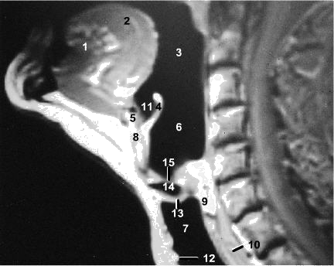
بيان الأجزاء المؤشرة في منطقة الحنجرة:
الرقم (15): الطية الدهليزية (أو الوتران الصوتيان الزائفان): Fold Vestibular
الرقم (14) جيب الحنجرة Ventricle
الرقم (13) الطية الصوتية (أو الوتران الصوتيان): Vocal fold
مصدر الصورة كتاب: Dynamic Human Anatomy
Student version 2.0 Arthur F. Dalley
Douglas J. Gould
Copyright 2005
ولا يعني رفع صفة (الكاذبين) عن الوترين العلويين أن لهما القابلية على إنتاج النغمة الحنجرية التي يصدرها الوتران السفليان، وإنما يعني أنهما يشاركان في إنتاج بعض أصوات الحلق الستَّة، بأن يكونا موضعاً لاعتراض النَّفَس وتضييق مجراه، على نحو ما سنوضح ذلك بعد قليل.
وأمَّا لسان المزمار، أو الغلصمة، فله وظيفة غير نطقية عند الدارسين، وهي حماية الحنجرة عند بلع الطعام، ويمنحه هذا البحث وظيفة نطقية، وهي الاشتراك في إنتاج بعض الأصوات الستَّة.
أمَّا تجويف الحلق الكائن فوق الحنجرة فأحسب أنه لا يشكِّل تجويفاً أنبوبياً كاملا، فهو عبارة عن حجرة يحدُّها من الأسفل لسان المزمار وأعلى الحنجرة، ومن الخلف جدار الحلق الخلفي، وينفتح من الأعلى إلى التجويف الأنفي، ومن الأمَّام يشكِّل جذر اللسان واللهاة وما يحيط بها من الحنك اللين والفتحة الكائنة بين سطح أقصى اللسان واللهاة الواجهة الأمَّامية لهذه الحجرة.
ولا شكَّ في أن اللهاة لها القابلية على التراجع إلى الخلف والاتصال بالجدار الخلفي لتلك الحجرة، فينسدُّ طريق النفس إلى التجويف الأنفي، ولكن هذه العملية لا علاقة لها بإنتاج الأصوات الستَّة، أمَّا جذر اللسان فإن تراجعه إلى الخلف لا يصل إلى الجدار الخلفي للتجويف الحلقي، أو يقترب منه على نحو يؤدي إلى إنتاج أي من الأصوات الستَّة.
أمَّا الجزء الأسفل من تلك الحجرة، فإنّه لا يشكِّل أنبوباًَ أو ما يشبه الأنبوب، فليس ثمَّة سوى لسان المزمار الذي يغطي فتحة الحنجرة عند عملية البلع، ولا يصل إلى الجدار الخلفي المقابل له، فوق فتحة المريء، كما تصوَّر ذلك بعض الدارسين في تحديد مخرج العين والحاء، لأنه لو وصل إلى الجدار الخلفي للتجويف الحلقي المقابل له لأدَّى ذلك إلى سدِّ منفذ الطعام إلى المريء.
وهذه صورة للحنجرة تبين مكوِّناتها من الخلف:
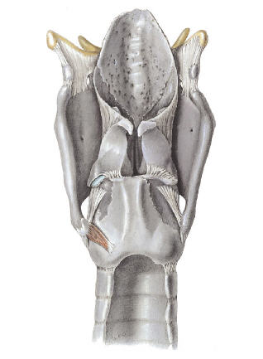

مصدر الصورة كتاب: Dynamic Human Anatomy
Student version 2.0 Arthur F. Dalley
Douglas J. Gould
Copyright 2005
وبناء على هذا التصوُّر لأجزاء الحنجرة وتجويف الحلق ودورها في إنتاج الأصوات اللغوية، وهو ما أرجو أن يكون صحيحاً في معظمه، سوف أعرض وجهة النظر الجديدة في تحديد مخارج الأصوات الستّة، وسوف أتحدَّث عنها صوتين صوتين، على نحو ما رتَّبها معظم الدارسين من المتقدمين واللاحقين، وهي الهمزة والهاء، والعين والحاء، والغين والخاء.

- مخرج الهمزة والهاء:
حدَّد الخليل وسيبويه مخرج الهمزة من أقصى الحلق، وتابعهم في ذلك علماء العربية والتجويد, وخَصَّصَ الدارسون المحدثون ذلك بقولهم: إنَّ مخرج الهمزة هو من بين الوترين الصوتيين، وذلك بأن ينطبقا فينحبس النَّفَس خلفهما، ثم ينفرجا فجأة فيُسْمَعُ صوت الهمزة، ولا تعارض بين المذهبين، فلم يكن علماء العربية والتجويد السابقون على معرفة بالوترين، وعَبَّرُوا عنهما بعبارة أقصى الحلق. وليس لديَّ ما أزيده على ما قالوا، سوى أني أصف مخرج الهمزة بأنـه (حنجري سفلي) بناء على وصف الوترين اللذين تصدر عنهما الهمزة بالوترين السفليين، تمييزاً لهما عن الوترين العلويين اللذين كانا يوصفان بالكاذبين، واقترحت تسميتهما بالعلويين.
أمَّا صوت الهاء، فإنّ القدماء والمحدثين ذهبوا إلى أنه من مخرج الهمزة إلا أنه ينتج بتباعد الوترين الصوتيين (السفليين) ويندفع الهواء بينهما محدثاً حفيفاً يتشكَّل منه صوت الهاء، فالهاء بهذا الوصف صوت حنجري رخو مهموس.
وقد ترجَّح لدي أن هذا الوصف لإنتاج صوت الهاء غير دقيق في بعض جوانبه، خاصة تحديد النقطة التي يخرج منها، وترجَّح عندي أنَّ مخرج الهاء هو من بين الوترين الصوتيين العلويين اللذين وُصِفَا بالكاذبين، وأحسب أن الوقت حان لتبرئتهما من هذه الصفة، فإنهما صادقان، كالوترين الصوتيين السفليين. فالهاء يتم نطقه بتقارب الوترين العلويين، ويندفع النَّفس خلالهما في ممر ضيِّق، فيحدث الحفيف الذي يتشكَّل منه صوت الهاء، مع بقاء الوترين الصوتيين السفليين متباعدين كحالتهما في نطق الأصوات المهموسة، ويتحصَّل من ذلك وصف الهاء صوتياً على هذا النحو:
الهاء صوت حنجري (علوي) رخو (أي احتكاكي) مهموس.
وإذا أردت أن تتحقق من صحة هذا المذهب، فيمكنك تكرار نطق الهمزة والهاء(أءْ, أهْ، أءْ، أهْ) أو (ءءءء)، وتكرار نطق الهاء (هـ هـ هـ هـ)، فسوف تحس أن مخرج الهاء من نقطة أعلى من النقطة التي يخرج منها صوت الهمزة.
وكذلك لو أنك نطقت صوت الهاء بقوة ونحوت به نحو الحاء (ههههههححححح) لوجدت أن الحاء تخرج من حيث ينقطع صوت الهاء، ومعنى ذلك أن مخرج الهاء أعلى من مخرج الهمزة، وذلك الموضع هو ما بين الوترين العلويين حين يقترب أحدهما من الآخر.
وهذه صورة لمخرج الهمزة والهاء كما تتصورها الدراسات الصوتية السابقة:
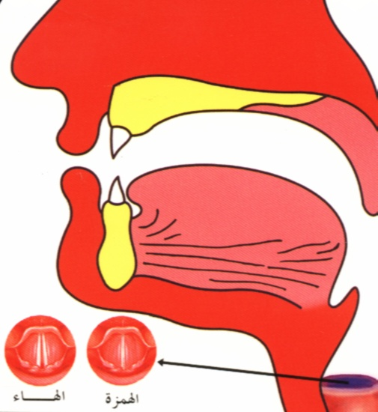
الصورة منقولة من اللوحة التي أعدَّها الدكتور أيمن رشدي سويد لمخارج حروف العربية

ويُلاحظ على هذه الصورة عدم الإشارة إلى الوترين الصوتيين الكاذبين (أو الطيتين الدهليزيتين)، وقد أظهرت الصورة أن الهمزة والهاء يخرجان من مخرج واحد هو الوتران الصوتيان، لكن الهمزة بانطباقهما، والهاء بانفتاحهما. ويترجَّح عندي أن مخرج الهمزة من الوترين السفليين، وأن مخرج الهاء من الوترين العلويين، والصورة الآتية توضِّح موضع المخرجين:

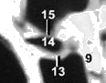
فالموضع عند رقم (13) هو مخرج الهمزة، والموضع عند رقم (15) هو مخرج الهاء.
- مخرج الحاء والعين:
ذهب علماء العربية والتجويد إلى أن الحاء والعين يخرجان من وسط الحلق، كما ذهب هذا المذهب عدد من الدارسين المحدثين، لكن بعضهم حاول تخصيص مخرج الصوتين على نحو أكثر تحديداً, فذهب بعضهم إلى أنهما ينتجان بتقريب الحائطين الأمَّامي والخلفي للحلق، وقال بعضهم: بأن نطقهما يتم بمشاركة لسان المزمار وتراجعه إلى الخلف حتى يكاد يتَّصل بالجدار الخلفي للحلق، و نحو ذلك من الأقوال التي نقلتها من قبل، وأحسب أن هذه التحديدات لمخرج الصوتين تفتقر إلى الدِّقة.
وترجَّح عندي أن مخرج الصوتين هو من بين الوترين الصوتيين العلويين، وذلك بتقاربهما إلى درجة تسمح للهواء بالنفوذ من خلالهما، فيحدث احتكاك مسموع يتشكَّل منه الصوتان، والحاء مهموس، والعين مجهور، ويمكن وصفها بناء على ذلك على هذا النحو:
الحاء صوت حنجري علوي، رخو (احتكاكي)، مهموس.
والعين صوت حنجري علوي، رخو (احتكاكي)، مجهور.
ولا أجد في عملية النطق بالحاء والعين حصول تقريب لحائطي الحلق، ولا تراجع لسان المزمار إلى الجدار الخلفي، فحركة أعضاء التجويف الحلقي عند النطق بالصوتين ليست من الخلف والأمام، لإحداث التضييق الذي يلزم لنطق الصوتين، وكل ما هناك تقارب الوترين الصوتيين العلويين بحركة من الجانبين إلى الداخل، لأن امتدادهما طولي من الأمَّام إلى الخلف، ويبدو أن الفتحة بينهما تتخذ شكلاً أقرب إلى الشكل الذي يتخذه الوتران الصوتيان السفليان حينما يكونــان متباعدين، وهو الشكل المثلَّث، لكن قاعدة المثلث في الوترين السفليين من الخلف ورأسه في الأمَّام، بينما قاعدة المثلث في الوترين العلويين من الأمَّام ورأسه من الخلف.
وإذا أردت أن تتأكد من صحة ما ذكرته لك من كون مخرج الحاء والعين من بين الوترين العلويين، فانطق بصوت الهاء مع إطالة الصوت به، ثم ضيِّق الفتحة بين الوترين العلويين اللذين يخرج من بينهما الهاء، على ما رجَّحت من قبل، فإنك ستجد الصوت يتحوَّل إلى صوت الحاء، إذا ازداد اقتراب الوترين بعضهما من بعض، وهذا يدلُّك على أنّ الهاء والحاء والعين تخرج من مخرج واحد، والفرق بينهما أن الهاء تخرج بتباعد الوترين العلويين والحاء والعين بتقاربهما.
وهذه صورة مخرج العين والحاء كما تتصوَّرها الدراسات الصوتية السابقة:
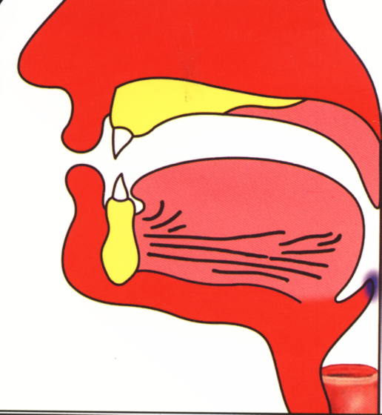
الصورة منقولة من اللوحة التي أعدَّها الدكتور أيمن رشدي سويد لمخارج حروف العربية
والملاحظ في الصورة أنها تجعل مخرج العين والحاء باتِّصال لسان المزمار بالجدار الخلفي لتجويف الحلق، وهو أمر ليس عليه دليل واضح، والراجح في تحديد مخرج الصوتين أنهما يخرجان من بين الوترين الصوتيين العلويين (أو الطيتين الدهليزيتين)، من موضع الرقم (15) في الصورة الآتية:
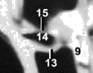
- مخرج الخاء والغين:
حدَّد علماء العربية والتجويد مخرج الخاء والغين من أدنى الحلق إلى الفم، وهي عبارة فيها من العموم ما يمكن أن تختلف فيه الآراء، لكن المتقدمين لم يحاولوا تقييد ذلك العموم فيها، وحافظوا على ذلك التحديد لمخرج الصوتين.
أمَّا المحدثون، فإنّ القليل منهم حافظ على العبارة القديمة، كما سبق أن نقلنا بعض أقوالهم، والكثيرون أعطوا تحديداً جديداً لمخرج الصوتين، وهو من بين أقصى اللسان والحنك اللين، أو الطبق, عند مخرج الكاف، وانتقدوا تحديد المتقدمين لمخرج الصوتين.
ولاشكَّ في أنّ امتداد نطق الخاء والغين يصل إلى منطقة اللهاة، لكن يبدو أنّ مبدأ الصوتين من نقطة أعمق من ذلك، وكان سيبويه قد حاول إثبات أن مخرج القاف أعمق من مخرج الكاف، فقال: "والدليل على ذلك أنك لو جَافَيْتَ بين حَنَكَيْكَ فَبَالَغْتَ، ثم قُلْتَ: قَقْ، قَقْ، لم تَرَ ذلك مُخِلاًّ بالقاف، ولو فعلته بالكاف وما بعدها من حروف اللسان أخلَّ ذلك بهنّ"(1)، ولو أننا فعلنا ما ذكره سيبويه لم نجد ذلك مخلاًّ بالخاء والغين، وهو ما يدل على أنهما يخرجان من نقطة أعمق من الموضع الذي ذكره المحدثون في تحديد مخرجيهما، وهذه صورة تبيِّن مخرج الخاء والغين عند المحدثين:
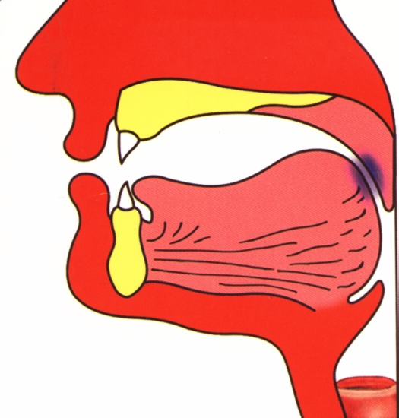
والذي يترجَّح عندي أن الخاء والغين يُنْطَقان باقتراب لســان المزمـار (أي: الغلصمة) من حافتي فتحة الوترين العلويين، وهو يقتضي تراجع أقصى اللسان نحو الخلف، ويؤدي ذلك إلى سماع الحفيف الذي يتشكَّل منه صوت الخـاء والغين، والخاء مهموس، والغين مجهور، ويمرُّ النَّفَس بعد ذلك من فوق أقصى اللسان، بينه وبين أقصى الحنك، واللهاة مسترخية في طريق النَّفس مائلة إلى الأمَّام، وقد تكون هذه الصورة لمخرج الحرفين أدقّ من الصورة السابقة:
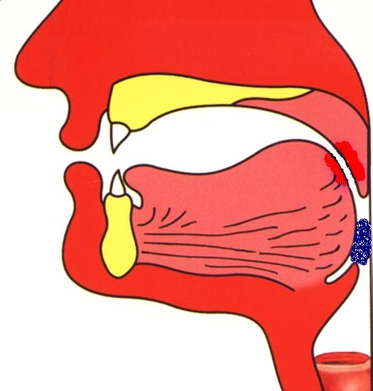
ومن الممكن أن يكون مخرج الصوتين أعمق ممّا يبدو في الصورة قليلاً، كما في الصورة الآتية:
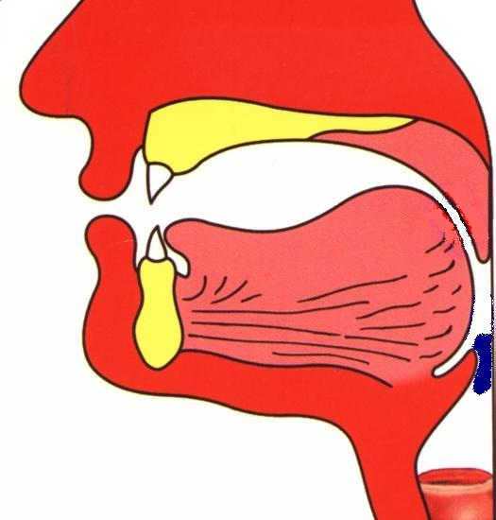
ويمكن وصف الخاء والغين بناء على هذا التصوُّر في طريقة نطقهما على النحو الآتي:
الخاء: صوت غَلْصَمِيٌّ، رِخْوٌ، مهموسٌ، مستعلٍ.
والغين: صوت غَلْصَمِيٌّ، رخوٌ، مجهورٌ، مستعلٍ.
وكلمة (غَلْصَمِيٌّ) تحدد مخرج الصوتين، وهي تعني (لسان المزمار)، والنسبة إلى كلمة واحدة خير من النسبة إلى كلمتين، لاسيّما أن كلمة (الغَلْصَمَة) هي المستخدمة في التراث اللغوي العربي على ما يسمَّى الآن لسان المزمار. ولاشكَّ في أن كل صوت يخرج بالتقاء عضوين، وعادة ما يُنسب إلى أحدهما، والنسبة في الخاء والغين إلى (الغَلْصَمَة) أوضح من النسبة إلى الوترين العلويين، حتى لا يلتبس مخرجهما بمخرج الحاء والعين.
وقد يعترض البعض على هذا التحديد لمخرج الصوتين، ويصرُّ على عدِّهما من أقصى اللسان، وهو أمر محتمل، لأن صوتهما يمرُّ على هذه النقطة، ولكن يبدو لي أن مصدر التصويت فيهما أعمق من ذلك، ويترجَّح عندي أنهما عند اقتراب السطح الحنجري للغَلْصَمَة (أي لسان المزمار) من الحافَّة العليا للوترين الصوتيين العلويين، مع بقائهما متباعدين، وتستطيع أن تتحسَّس ذلك بأن تضيق مخرج الصوتين حتى تجد أن الصوت قد انقطع بانطباق الغلصمة على الوترين العلويين.
وهذا التحديد لمخرج الصوتين أقرب إلى وصف علماء العربية والتجويد لمخرجهما بأنه من أدنى الحلق إلى الفم، من قول المحدثين أنهما طبقيان. والله تعالى أعلم.

خـاتمــة

الحمدُ للهِ الذي بنعمته تتم الصالحات، والصلاة والسلام على سيدنا محمد المبعوث رحمة للعالمين، وعلى آله وصحابته والتابعين لهم بإحسان إلى يـوم الدين، وبعد:
فإن العلوم ثمرة جهود أجيال متتابعة من الدارسين، ولا عجب أن يضيف المتأخرون على جهود السابقين، وها نحن نجد العلوم تتقدَّم على نحو مطَّرد وسريع، يبني اللاحقون على ما أسَّسه السابقون، وهكذا تبنى الحضارات وتتكامل العلوم وتتقدَّم، ولا أنسب لنفسي في هذا البحث إدراك ما لم يدركه الأولون، ولكن هي أفكار طرقت صفحات الفكر، وألَحَّتْ عليَّ فدوَّنتها في هذه الورقات، فإن كانت صواباً، فالفضل لله وحده، وهو المنعم والموِّفق والمعين، وإن كانت غير ذلك فمن تقصيري وعجزي، وأرجو أن يكون في إخلاص القصد، والرغبة في خدمة هذا العلم الشريف، وخدمة متعلِّميه، وفي قلَّة الوسائل والمصادر، وصعوبة الأحوال وفقدان الأمن ما يُعْتَذَرُ به لي.
إن فكرة هذا البحث تدور حول تقديم تصوُّر جديد لتحديد مخارج أصوات الحلق الستَّة، وقد عرضتُ وجهة نظر المتقدمين والمحدثين، ثم أتبعت ذلك ببيان بعض الأفكار التي انبنت عليها وجهة نظري في إعادة تحديد مخارج هذه الأصوات، وانتهيت من ذلك إلى ما يأتي:
الهمزة: صوت حنجري سفلي، شديد (انفجاري) مهموس أو لا مجهور ولا مهموس، وليس في هذا التحديد من جديد سوى إضافة كلمـــة (سفلي)، للدلالة على أنّ الهمزة تُنطق بانطباق الوترين الصوتيين السفليين.

الهاء: صوت حنجري علوي، رخو (احتكاكي) مهموس، وهو تحديد جديد لمخرج هذا الصوت، وهو عندي أقرب إلى اليقين، ومعنى (علوي) أي الهاء يُنْطَقُ من بين الوتريين العلويين اللذين كانا يوصفان عند الدارسين المحدثين بالكاذبين.
والحاء: صوت حنجري علوي، رخو (احتكاكي) مهموس.
والعين: صوت حنجري علوي، رخو (احتكاكي) مجهور.
وهذا التحديد أقرب عندي إلى اليقين، وقد تتساءل عن الفرق بين هذين الصوتين والهاء، ويتلخَّص ذلك في أنّ الهاء يُنتج بتباعد الوترين العلويين، والحاء والعين بتقاربهما.
والخاء: صوت غَلْصَمِيٌّ رخو (احتكاكي) مهموس، مستعلٍ.
والغين: صوت غَلْصَمِيٌّ رخو (احتكاكي) مجهور، مستعلٍ.
ويترجَّح عندي هذا التحديد على ما قال به بعض المحدثين من أنهما صوتان طبقيان، وهو بعيد جداً على نحو ما بينت في ما سبق من قول.
وهذه صورة طبيعية لمقطع من الحنجرة من الأعلى، وهي صورة تساعد على تصوُّر موقع مخارج أصوات الحلق التي يقترحها هذا البحث:
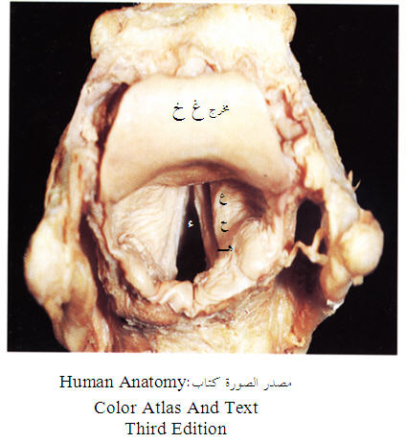
وبعد أن انتهيت من عرض معالم وجهة النظر هذه في تحديد مخارج أصوات الحلق أرجو من القارئ أن لا يتعجَّل بالحكم على ما ورد في هذا البحث بالبطلان، وأدعوه أن يطيل التأمل في نطق الأصوات الستَّة، وأن يحاول التمييز بين حركة الوترين الصوتيين السفليين، وحركة الوترين الصوتيين العلويين، وحركة لسان المزمار (أي الغلصمة)، فالحركة التي نحسُّها في الحنجرة عند نطق الهمزة هي حركة الوترين السفليين، والحركة التي نحسُّها في الحنجرة عند حمل ثقل ووضعه هي حركة الوترين العلويين، والحركة التي نحسُّها في منطقة ما فوق الحنجرة عند البلع هي حركة لسان المزمار، وتستطيع أن تبتكر وسائل أخرى في تحسُّس تلك الحركات والتمييز بينها، وإذا ما أُتيحت لبعض القرَّاء وسائل آلية أكثر دقَّة لتحقيق بعض فرضيات هذا البحث، فإنّي أرجو أن يسارع إلى إعلانها.
ثم إني أقترح ترك تسمية الوترين العلويين (أو ما يسمى بالطية الدهليزية أو الثنية الدهليزية) بالكاذبين أو الزائفين، تلك التسمية التي استندت إلى الاعتقاد بأنهما لا دور لهما بعملية النطق، وللتمييز بينهما وبين الوترين الحقيقيين أجد أن نسميهما بالوترين الصوتيين العلويين، في مقابل الوترين الصوتيين السفليين، ما دام لكل منهما دوره في إنتاج الأصوات، هذه على الأقل تسميات مقترحة لدارسي الأصوات اللغوية، ولا تخصُّ أهل التشريح.
ووجدت بعد أن انتهيت من كتابة هذا البحث أن ما قاله الخليل بن أحمد في تحديد مخارج هذا الأصوات أقرب إلى الحقيقية مما قاله سيبويه واللاحقون، فقد جعل الهمزة وحدها في حَيِّز من أقصى الحلق، والهاء والحاء والعين من حيزِّ واحد أيضاً، وتميزت الهاء بهَهَّةٍ، والحاء بِبُحَّةٍ، عن العين، وجعل الخاء والغين في حيِّز واحد، وكنت أمرُّ على كلام الخليل واستحضر ما يقوله العلماء من صحة تحديد سيبويه لمخارج هذه الأصوات، وضَعْفِ مذهب الخليل، وأجد الآن الأمر على العكس من ذلك، على الرغم مما في كلام الخليل من عدم التخصيص والتحديد لمخارج تلك الأصوات.
ولا شكَّ عندي في أن ما ورد في هذا البحث يحتاج إلى تمحيص وتسديد، من خلال التعمُّق في دراسة مكونات الحنجرة وتشريحها خاصة الغلصمة (لسان المزمار) والوترين (العلويين)، ومن خلال الاستعانة بما تقدمه الوسائل الحديثة في دراسة الأصوات، لكن ملاحظاتي الذاتية في نطق الأصوات الستَّة، والاستعانة ببعض الحقائق التي تضمنتها كتب الأصوات اللغوية وكتب التشريح، قادتني إلى كتابة هذا البحث، عسى أن يجد من المتخصِّصين عناية وتأمُّلاً لإيضاح ما فيه وتمحيصه.

جعله الله تعالى من العلم النافع، وآخر دعوانا أنَّ الحمد لله رب العالمين.

المصادر
- إبراهيم أنيس (دكتور): الأصوات اللغوية، ط4، مكتبة الأنجلو المصرية، القاهرة 1971.
- أحمد محمد قدُّور (دكتور): أصالة علم الأصوات عند الخليل من خلال مقدمة كتاب العين، دار الفكر، دمشق، دار الفكر المعاصر، بيروت 1419هـ = 1998م.
- أحمد مختار عمر (دكتور): دراسة الصوت اللغوي، ط1، عالم الكتب، القاهرة 1396هـ = 1976م.
- أرتور شادِهْ: علم الأصوات عند سيبويه وعندنا، إخراج د.صبيح التميمي، ط1، مركز عبادي للدراسات والنشر، صنعاء 1420هـ = 2000م.
- برجشتراسر: التطور النحوي للغة العربية، أخرجه د.رمضان عبد التواب، مكتبة الخانجي بالقاهرة، ودار الرفاعي بالرياض 1402هـ = 1982م.
- بسام عشمه وعميد روفائيل: علم التشريح السريري (الرأس والعنق)، ط1، دار المعاجم، دمشق 1418هـ = 1997م [وهو ترجمة عن كتاب باللغة الإنكليزية].
- تمام حسان (دكتور): مناهج البحث في اللغة، ط2، دار الثقافة، الدار البيضاء 1394هـ = 1974م.
- ابن الجزري (أبو الخير محمد):
أ. التمهيد في علم التجويد، تحقيق غانم قدوري الحمد، مؤسسة الرسالة، بيروت 1407هـ = 1986م.
ب. منظومة المقدمة، تحقيق أيمن رشدي سويد، ط2، دار المناهج، جدة 1426هـ = 2005 م.
ج.النشر في القراءات العشر، إشراف الشيخ علي محمد الضباع، المكتبة التجارية الكبرى، القاهرة.
9. ابن جني (أبو الفتح عثمان): سر صناعة الإعراب، تحقيق إبراهيم مصطفى وعبد الله أمين، ط1، مصطفى البابي الحلبي بمصر 1373هـ =1954م.
10.حلمي خليل (دكتور): التفكير الصوتي عند الخليل، ط1، دار المعرفة الجامعية، الإسكندرية 1988م.
11. أبو حيان (محمد بن يوسف الأندلسي): ارتشاف الضرب من لسان العرب، تحقيق د. مصطفى أحمد النماس، ط1، القاهرة 1404هـ = 1984م.
12. الخليل بن أحمد الفراهيدي: كتاب العين، ج1، تحقيق د. مهدي المخزومي و د. إبراهيم السامرائي، دار الرشيد للنشر، بغداد 1400هـ = 1980م.
13. الداني (أبو عمرو عثمان بن سعيد): التحديد في الإتقان والتجويد، تحقيق غانم قدوري الحمد، دار عمار، عمان 1999م = 1420هـ.
14. رمضان عبد التواب (دكتور): المدخل إلى علم اللغة ومناهج البحث اللغوي، ط1، مكتبة الخانجي بالقاهرة، ودار الرفاعي بالرياض 1403هـ =1982م.
15. ريتشارد سنل (دكتور): التشريح السريري لطلبة الطب، ترجمة الدكتور محمد أحمد سليمان، مراجعة الدكتور أحمد ذياب، المركز العربي للوثائق والمطبوعات الصحية، الكويت 1998م.
16. سعد عبد العزيز مصلوح (دكتور): دراسة السمع والكلام: صوتيات اللغة من الإنتاج إلى الإدراك، عالم الكتب، القاهرة 1420هـ = 2000م.
17. سمير شريف استيتية (دكتور): الأصوات اللغوية: رؤية عضوية ونطقية وفيزيائية، دار وائل للنشر، عمان 2003م.
18. سيبويه (أبو بشر عمرو بن عثمان): الكتاب، تحقيق عبد السلام محمد هارون، القاهرة.
19. ابن سينا (أبو علي الحسين بن عبد الله): أسباب حدوث الحروف، طبعة تفليس 1966م.
20. شريح بن محمد الرعيني: نهاية الإتقان في تجويد القرآن، مخطوط، مكتبة الجمعية الملكية الأسيوية في البنغال، بكلكتا بالهند، رقم (795)، نسخة مصورة في مكتبة الدكتور حازم حيدر.
21. عبد الرحمن أيوب (دكتور): أصوات اللغة، ط1، مطبعة دار التأليف، القاهرة 1963م.
22. عبد القادر مرعي العلي الخليل (دكتور): المصطلح الصوتي عند علماء العربية القدماء في ضوء علم اللغة المعاصر، ط1، جامعة مؤتة 1993.
23. عبد الوهاب بن محمد القرطبي: الموضح في التجويد، تحقيق غانم قدوري الحمد، دار عمار، 1421هـ =2000 م.
24. العطار(أبو العلاء الحسن بن أحمد): التمهيد في معرفة التجويد، تحقيق غانم قدوري الحمد، دار عمار، عمان 1420هـ = 2000م.
25. فوزي حسن الشايب (دكتور): محاضرات في اللسانيات، ط1، وزارة الثقافة، عمان 1999م.
26. كمال بشر(دكتور): علم الأصوات، دار غريب، القاهرة 2000م.
27. مالمبرج (برتيل): علم الأصوات، تعريب ودراسة د. عبد الصبور شاهين، مكتبة الشباب، القاهرة 1985.
28. محمود السعران (دكتور): علم اللغة مقدمة للقارئ العربي، ط2، دار الفكر العربي، القاهرة 1417هـ =1997م.
29. المرعشي (محمد بن أبي بكر): جهد المقل، تحقيق د.سالم قدوري الحمد، ط1، دار عمار، 1422هـ =2001م.
30. مكي بن أبي طالب القيسي: الرعاية لتجويد القراءة وتحقيق لفظ التلاوة، تحقيق د.أحمد حسن فرحات، ط3، دار عمار، عمان 1417هـ =1996م.
31. ابن منظور(محمد بن مكرم): لسان العرب، مطبعة بولاق، القاهرة.

(1) التفسير الكبير 1/37.
(12) الأصوات اللغوية ص88.
(1) يُنظر: لسان العرب 11/343 (حلق) و 9/367 (بلع) و 14/322 ( بلعم).
(2) يُنظر: سيبويه: الكتاب 4/433.
( 3) إبراهيم أنيس: الأصوات اللغوية ص18، ومحمود السعران: علم اللغة ص113، وكمال بشر: علم الأصوات ص138.
(4) عبد الرحمن أيوب: أصوات اللغة ص63، وسعد مصلوح: دراسة السمع والكـلام ص118.
( 5) يُنظر: ابن سينا: أسباب حدوث الحروف ص9، وعبد الرحمن أيوب: أصوات اللغة ص47 ـ 49، وعبد القادر الخليل: المصلح الصوتي ص31، وسعد مصلوح: دراسة السمع والكلام ص90. وبسام عشمه: علم التشريح السريري ص165، وريتشارد سنل: التشريح السريري لطلبة الطب ص942.
( 6) يُنظر: محمود السعران: علم اللغة ص114، وعبد الرحمن أيوب: أصوات اللغة ص57، وأحمد مختار عمر: دراسة الصوت اللغوي ص106، ومالمبرج: علم الأصوات ص47، وفوزي الشايب: محاضرات في اللسانيات ص60، وكمال بشر: علم الأصوات ص135.
( 7) يُنظر: أحمد مختار عمر: دراسة الصوت اللغوي ص81، وسعد مصلوح: دراسة السمع والكلام ص101، وبسام عشمه: علم التشريح السريري ص172 ـ 173، وريتشارد سنل: التشريح السريري لطلبة الطب ص944.
(8) يُنظر: لسان العرب 15/337 (غلصم).
( 9) يُنظر: ريتشارد سنل: التشريح السريري لطلبة كلية الطب ص 942، وبسام عشمه: التشريح السريري ص 166، وعبد القادر الخليل: المصطلح الصوتي ص32.
(10) يُنظر: محمود السعران: علم اللغة ص113.
( 11) يُنظر: سعد مصلوح: دراسة السمع والكلام ص 93، وسمير شريف استيتية: الأصوات اللغوية ص58.
( 12) يُنظر: عبد الرحمن أيوب: أصوات اللغة ص64، وسعد مصلوح: دراسة السمع والكلام ص123.
( 13) يُنظر: ريتشارد سنل: التشريح السريري لطلبة الطب ص944، وبسام عشمه: التشريح السريري ص177-168.
(14) المعجم الوجيز ص 27.
( 15) الرَّدْبُ في التشريح: جيب يخرج من عضو أنبوبي ( يُنظر: المعجم الوجيز ص 260).
(1) العين 1/57.
(2) العين 1/58.
(3) العين 1/58.
(4) العين 1/52.
(5) الكتاب 4/533.
(6) سر صناعة الإعراب 1/51.
(7) المصدر نفسه 1/52.
( 8) يُنظر: حلمي خليل: التفكير الصوتي عند الخليل ص27-28، وأحمد محمد قدور: أصالة علم الأصوات عند الخليل ص36-37.
( 9) يُنظر: الداني: الحديد ص102، وعبد الوهاب القرطبي: الموضح ص78، والعطار: التمهيد ص277.
(10) الكشف 1/139.
(11) نهاية الإتقان ورقة 34، ويُنظر: أبو حيان: ارتشاف الضرب 1/5.
(12) التمهيد ص113.
(13) النشر 1/198، ويُنظر: المرعشي: جهد المقل ص121.
(14) منظومة المقدمة ص1.
(1) التطور النحوي ص13.
(2) علم الأصوات عند سيبويه وعندنا ص64.
(3) الأصوات اللغوية ص88 - 89.
(4) يُنظر: الأصوات اللغوية ص88 -91.
(5) يُنظر: محمود السعران: علم اللغة ص131، وكمال بشر: علم الأصوات ص288.
(6) يُنظر: المصدران السابقان ص148 و ص304.
(7) يُنظر: المصدران السابقان ص148 و ص303-304.
(8) دراسة الصوت اللغوي ص272، ويُنظر: عبد القادر الخليل: المصطلح الصوتي ص67.
(9) دراسة السمع والكلام ص174.
(10) مناهج البحث في اللغة ص102 -103.
(11) محاضرات في اللسانيات ص190.
(12) يُنظر: محمود السعران: علم اللغة ص147.
(13) يُنظر: مناهج البحث في اللغة ص85 .
(14) مناهج البحث في اللغة ص101 – 102.
( 15) يُنظر: أحمد مختار عمر: دراسة الصوت اللغوي ص274، وعبد القادر الخليل: المصطلح الصوتي ص67، وفوزي الشايب: محاضرات في اللسانيات ص192، وسعد مصلوح: دراسة السمع والكلام ص184.
(16) يُنظر: كمال بشر: علم الأصوات ص303.
(17) يُنظر: عبد الرحمن أيوب: أصوات اللغة ص213.
(18) يُنظر: رمضان عبد التواب: المدخل إلى علم اللغة ص30-31.
(1) الكتاب 4/480.

